Гуманитарный проект управления по образованию, спорту и туризму Столбцовского районного исполнительного комитета Минской области ищет спонсоров.

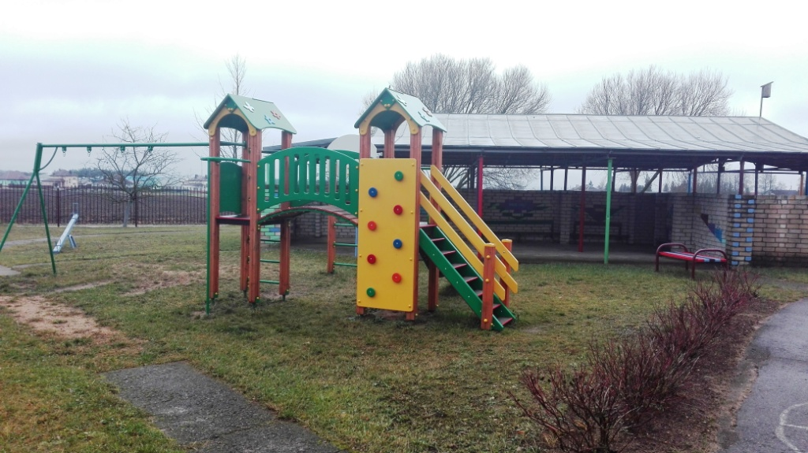
Цель проекта: развитие двигательной активности детей с тяжёлыми и (или) множественными физическими и (или) психическими нарушениями, укрепление их здоровья, совершенствование физических и психических функций организма.

1. Наименование проекта: «Шаг навстречу» - модернизация и благоустройство территории ЦКРОиР, переоборудование летних веранд, оборудование сенсорных дорожек, оборудование спортивной площадки с безопасным покрытием в ГУО «Столбцовский центр коррекционно-развивающего обучения и реабилитации»
2. Срок реализации проекта: 18 месяцев
3. Организация – заявитель, предлагающая проект: Управление по образованию, спорту и туризму Столбцовского районного исполнительного комитета
4. Цель проекта: развитие двигательной активности детей с тяжёлыми и (или) множественными физическими и (или) психическими нарушениями, укрепление их здоровья, совершенствование физических и психических функций организма, создание при помощи коррекционных физических упражнений и специальных двигательных режимов предпосылок для успешной бытовой, трудовой и социальной адаптации к реальным условиям жизни, интеграции в обществе на базе «ГУО Столбцовский ЦКРОиР»
5.Задачи, планируемые к выполнению в рамках реализации проекта:
-покупка физкультурного и реабилитационного оборудования и инвентаря;
-благоустройство территории ЦКРОиР;
-переоборудование летних веранд;
-оборудование сенсорных дорожек;
-оборудование спортивной площадки с безопасным покрытием;
-ремонт помещения;
-подбор и размещение мебели с учетом предъявляемых к ним педагогических и гигиенических требований;
-покупка необходимого оборудования и материалов для реализации проекта.
-закупка мобильного гусеничного лестничного подъемника для обеспечения доступа к физкультурному и музыкальному залам учреждения образования (размещены на втором этаже).
6. Целевая группа: дети с тяжёлыми и (или) множественными физическими и (или) психическими нарушениями с тяжёлыми и (или) множественными физическими и (или) психическими нарушениями в возрасте от 3 до 18 лет. Более 17 детей-инвалидов г. Столбцы и Столбцовского района.
7.Краткое описание мероприятий в рамках проекта:
модернизация игровой площадки, групповых помещений, помещений ЦКРОиР.

8. Общий объем финансирования (в долларах | США): 100 000
Источник финансирования | Объем финансирования (в долларах США)
Средства донора | 94000$
Софинансирование | 6000$
9. Место реализации проекта (область/район, город): Минская область г. Столбцы
10. Контактное лицо:
С.В. Сикорская, директор Государственного учреждения образования «Столбцовский центр коррекционно-развивающего обучения и реабилитации» телефон 801717 56250, e-mail: zkrost@tut.by

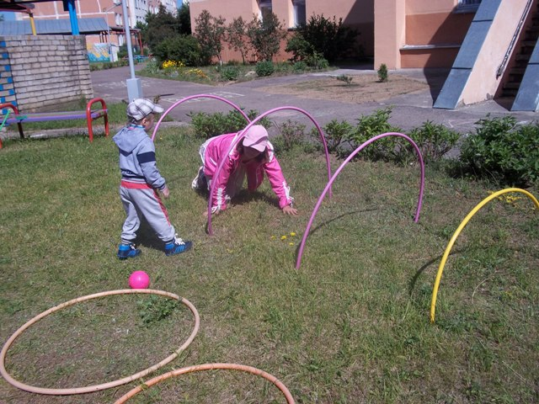

Будем рады сотрудничеству!

Humanitarian project of The department of education, sports and tourism of The Stolbtsy executive committee of Minsk region is looking for sponsors.

The purpose of the project. The stimulation of motion activity of children with severe and (or) multiple physical and/or psychological disabilities, improving their health, improving physically and psychological body functions.
1.Name of project: «STEP UP» - modernization and landscaping of territory of Municipal center of correctional and developmental education and rehabilitation (MCCDER), alteration of summer terraces, equipping of a touch tracks, playground equipment with safe coating in SIE «Stolbtsy center of correctional improvement education and rehabilitation».
2. Project duration: 18 months.
3. Applicant organization, which proposed project: The department of Education, Sports and Tourism of the Stolbtsy Executive Committee.
4. The purpose of the project: The stimulation of motion activity of children with severe and (or) multiple physical and/or psychological disabilities, improving their health, improving physically and psychological body functions, creation of prerequisite for the successful home, work and social adaptation for actual living conditions, integration in the community at the base SIE «Stolbtsy center of correctional improvement education and rehabilitation» by the assistance of corrective physical exercise and special motion modes.
5. Tasks which were planned for implementation within the framework of the project:
- Purchase of physical and rehabilitation equipment and inventory.
- Land improvement of Center for Correctional development education and Rehabilitation.
-Alteration of summer terraces.
- Equipping of a touch tracks.
- Equipping of a playground with safe coating.
- Renovation of premises.
- Selection and placement of furniture in accordance with pedagogical and hygienic standards.
- Purchase of necessary equipment and material for implementing project.
- Purchase of mobile crawler ladder lift to provide access to the physical education and music halls of the educational institution. (placed on the 1st floor).
6. Task force: Children with severe and (or) multiple physical and (or) mental disabilities between the ages of 3 and 18 years. More than 17 children with disabilities in the city of Stolbtsy and the Stolbtsy district.
7. Brief description of project activities: modernization of the playground, group rooms, rooms of Center of correctional improvement education and rehabilitation.
8. Total amount of financing (in US dollars): 100 000
Source of financing - Amount of financing (in US dollars):
Donor funds - 94000$
Co-financing - 6000$
9. Location of the project (region / district, city): Minsk region, Stolbtsy.
10. Contact person: S. V. Sikorskay - director of State educational institutions «Stolbtsy Center of Correctional development education and rehabilitation»
work phone. 801717 56250, e-mail: zkrost@tut.by/

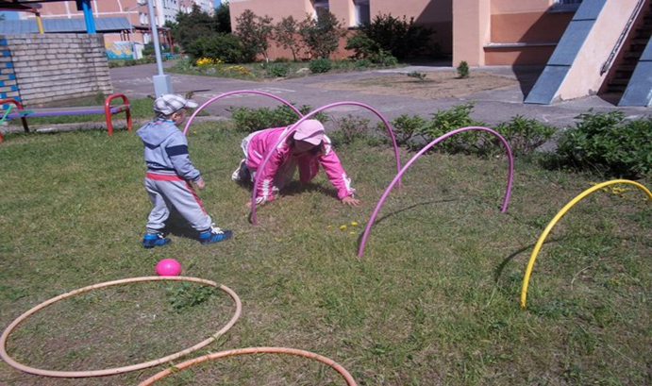

We will be glad to cooperation!

